小四动态
2023/11/2
来园情况
幼儿总人数：20人。今日入园：13人。
一、晨间入园
今天的晨间入园宝贝们都能开开心心来园，王诗妍、杨婉妤、童之瑶、牛宇轩、仲志豪、高羽彤、施宸羽、顾思涵、吴钦忱、在提醒下能自主做好晨间签到，为宝贝们点赞！
二、区域游戏
入园后就是区域游戏的时间。仲志豪、施宸羽、顾思涵、王梓妍、高羽彤、黄星晨、童之瑶能较快地选择自己想要玩得区域；王诗妍、杨婉妤、吴钦忱小朋友需要在老师提醒下也能选择自己喜爱的区域游戏哦！
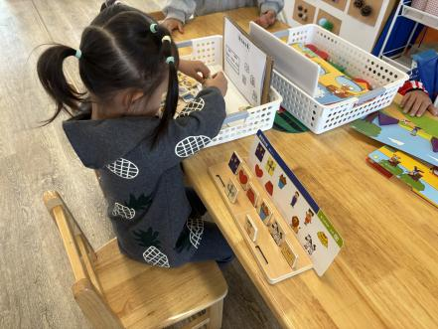 | 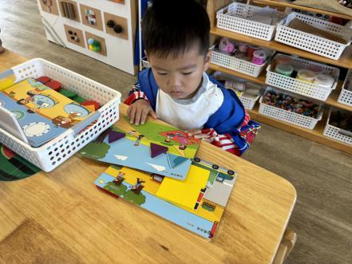 | 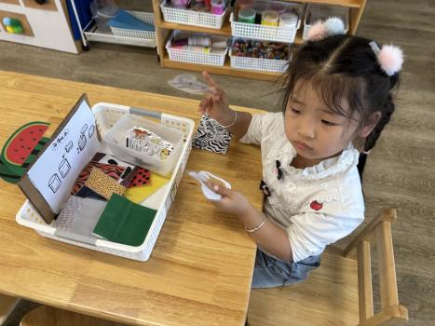
“我来试一试” | “寻找图形宝贝！” | 小动物皮肤真有意思！
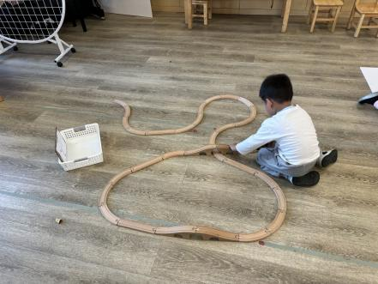 | 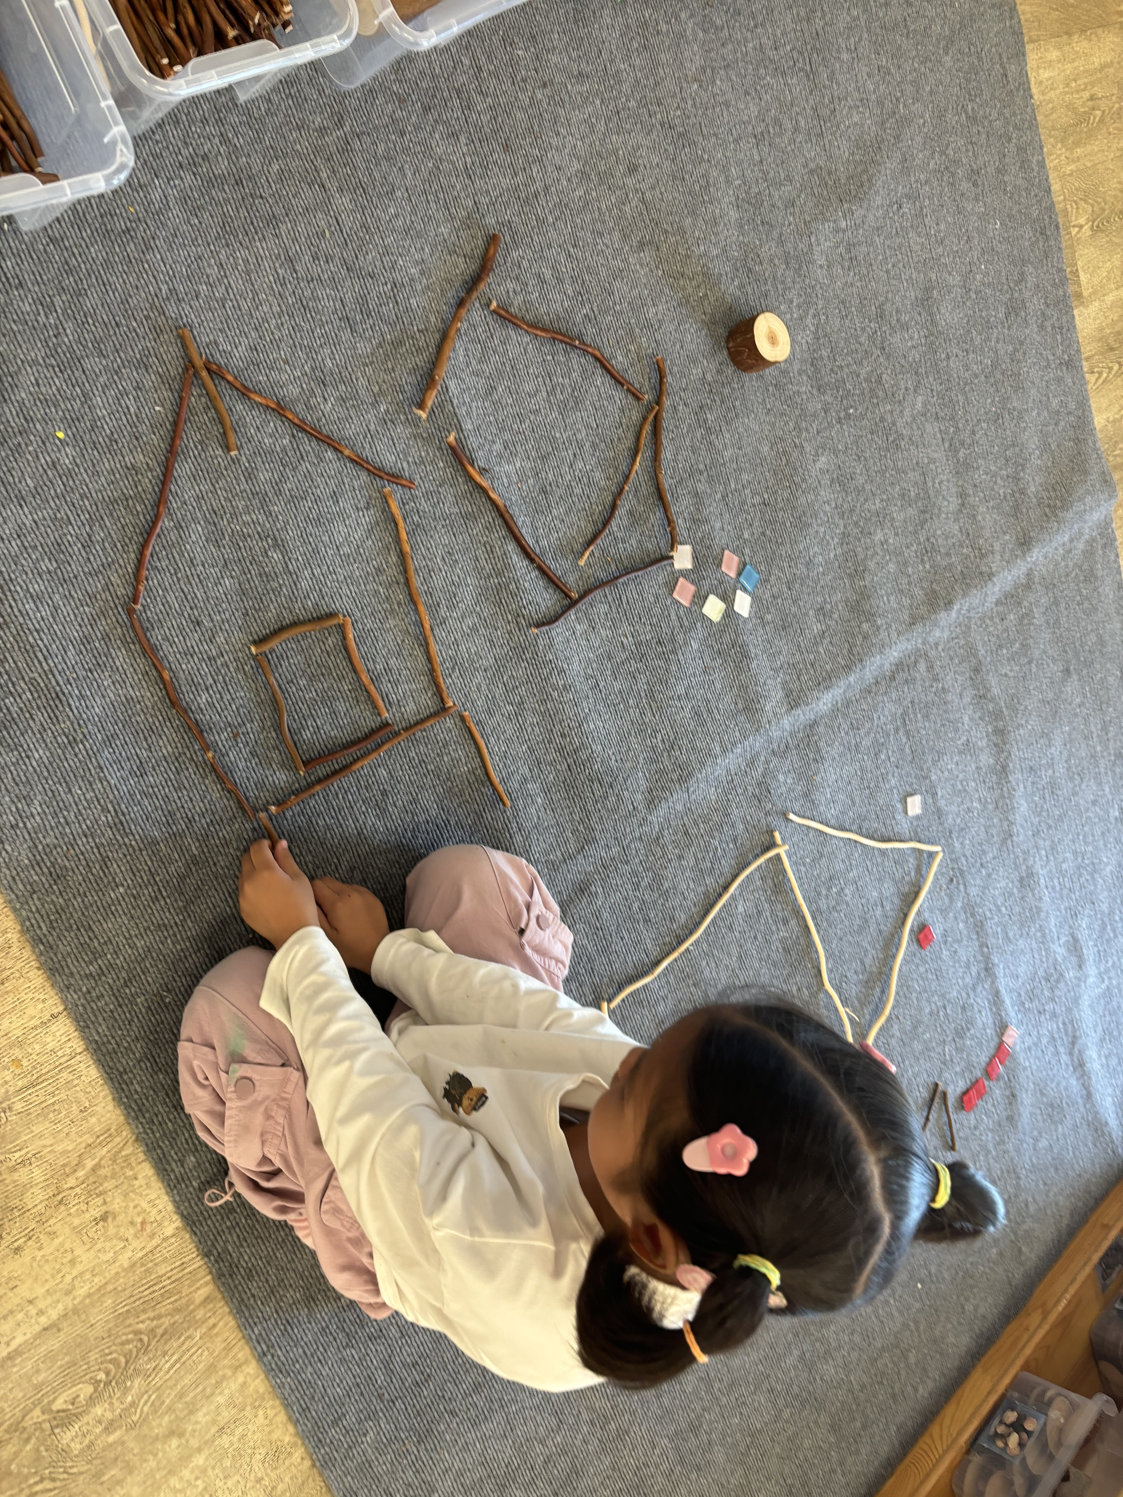 | 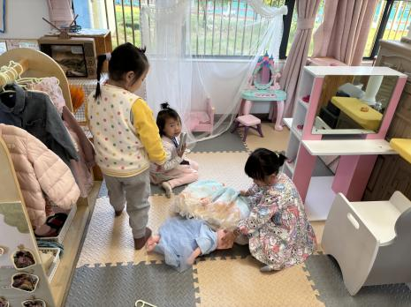
火车轨道，弯弯曲曲！ | “我第一次尝试玩摆摆区，我搭了房子！” | “我们来照顾娃娃！”
三、户外活动
今天天气真好！作息时间调整之后现在户外活动的时间太阳晒得暖洋洋的，好舒服呀！来看看我们今天的户外游戏吧！
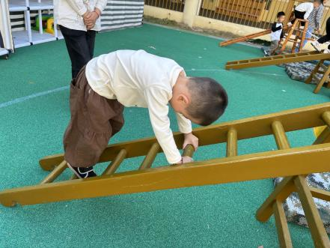 | 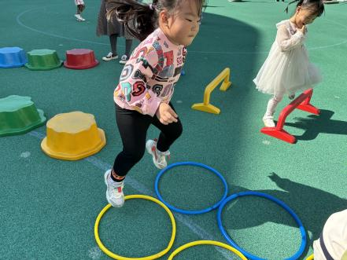 | 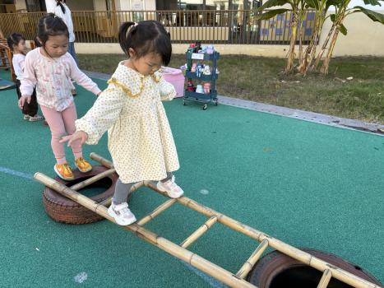
“我来试一试！” | “我会双脚跳！” | “我很勇敢！”
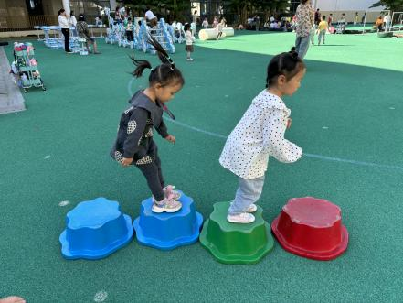 | 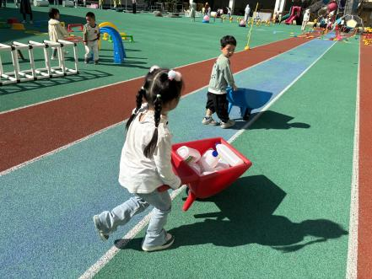 | 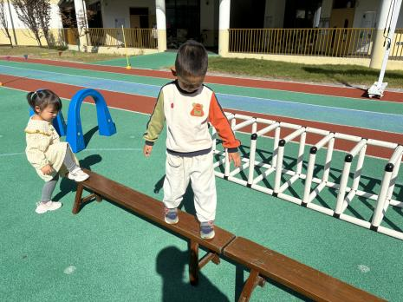
“小袋鼠跳一跳！” | 小蚂蚁运粮食 | “平衡木我能通过！”
四、温馨提示：
明天是周五不上全托不夜宿班哦！放学时间为：15：30！请家长准时、有序接孩子放学！谢谢！

